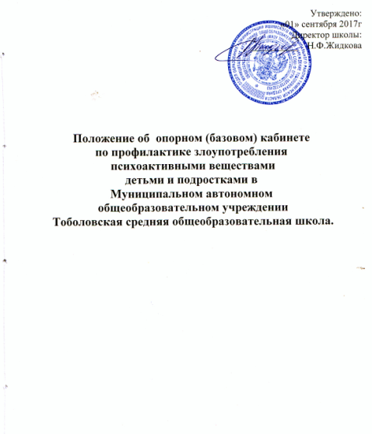

I. ОБЩИЕ ПОЛОЖЕНИЯ
- Кабинет создан для организации и обеспечения в общеобразовательном учреждении комплексной системы первичной профилактики злоупотребления психоактивных веществ у детей и подростков.
- Кабинет выполняет функции координирующего организационно - методического органа взаимодействия учреждений образования, социальной защиты населения, здравоохранения, внутренних дел, инспекции по делам несовершеннолетних по обеспечению совместных профилактических мероприятий в решении проблем злоупотребления психоактивными веществами среди детей и подростков в общеобразовательном учреждении.
- Кабинет по профилактике злоупотребления психоактивных веществ у детей и подростков руководствуется Конвенцией ООН о правах ребёнка, действующим законодательством РФ «Об образовании», Постановлением Правительства РФ «Об утверждении Типового положения об образовательном учреждении для детей, нуждающихся в психолого - педагогической и медико- социальной помощи №867 от 31 июля 1998г. Приказом «О мерах по предупреждению злоупотребления психоактивными веществами среди несовершеннолетних и молодёжи в 1999- 2000 годах» от 23.03. 1999г. №718, «Концепцией профилактики злоупотребления психоактивными веществами в образовательной среде» от 08.02.2000г. №619, решениями и расположениями региональной Администрации, решениями и распоряжениями регионального управления образования, данным Положением и Уставом образовательного учреждения.
II. ЦЕЛИ И ЗАДАЧИ КАБИНЕТА.
1. Целями деятельности Кабинета являются:
- оказание консультативно - диагностической и социально- правовой помощи детям и подросткам «группы риска», а также их родителям, (законным представителям), по вопросам своевременного выявления и коррекции последствий злоупотребления психоактиных веществ;
- оказание личностно ориентированной педагогической, психологической и социальной, помощи детям и подросткам по формированию и развитию жизненных социально - приемлемых навыков.
2. Задачи деятельности Кабинета:
- психолого-педагогический анализ социальной ситуации по выявлению неблагоприятных фактов, способствующих возникновению и распространению наркозависимости среди детей и подростков в округе;
- создание и реализация программ и проектов по профилактике злоупотреблений психоактивными веществами среди детей и молодёжи;
- пропаганда и распространение здорового образа жизни;
- привлечение детей и подростков в волонтерское движение.
III. ОРГАНИЗАЦИЯ ДЕЯТЕЛЬНОСТИ КАБИНЕТА
1. Консультативная помощь участникам образовательного процесса, заинтересованным общественным организациям и родителям по оказанию несовершеннолетним с проблемами зависимости от психоактиных веществ психолого - педагогической и социально - профилактической помощи.
2. Организационно - методического обеспечение деятельности волонтёрского движения, занимающихся вопросами профилактики зависимости от психоактивных веществ среди детей и подростков.
3. Правовая помощь участникам образовательного процесса, родителям (законным представителям), детям и подросткам по вопросам ответственности злоупотребления психоактивных веществ несовершеннолетними.
4. Организация работы волонтёрского движения в школе.
IV. ОСНОВНЫЕ НАПРАВЛЕНИЯ ДЕЯТЕЛЬНОСТИ КАБИНЕТА
1. К основным направлениям деятельности Кабинета относятся:
- психолого - педагогическая помощь и просвещение участников образовательного процесса родителей (законных представителей), детей и подростков по вопросам профилактике злоупотребления психоактивными веществами;
- организационно - методическая и консультативная деятельность - оказание помощи (учителям, школьным психологам, социальным педагогам, администрации школы, родителям (законным представителям), по вопросам методического обеспечения превентивных образовательных программ и программ формирования активной психологической защиты у детей от вовлечения в употребление психоактивных веществ;
- профессиональное сопровождение – разработка комплексных личностно ориентированных программ для детей и подростков, нуждающихся в психолого – педагогической и правовой поддержке;
- координация деятельности с заинтересованными ведомствами по вопросам профилактики зависимости от психоактивных веществ среди детей и подростков.

